**THEME :** **L’appréciation des services du restaurant universitaire varie-t-elle selon les caractéristiques individuelles des étudiants de l’Institut Supérieur des Sciences de la Population**

l

**Nom du Professeur**

Dr ZAN

**Membre du groupe**

KABORE Adeline T. Eudoxie

SAWADOGO Donatien

YAMEOGO Saïdou

**TRAVAIL PRATIQUE DE PRATIQUE D’ENQUÊTE**

**LICENCE PROFESSIONNELLE EN ANALYSE STATISTIQUE (2è année)**





**L’APPRÉCIATION DES SERVICES DU RESTAURANT UNIVERSITAIRE VARIE-T-ELLE SELON LES CARACTÉRISTIQUES INDIVIDUELLES DES ÉTUDIANTS DE L’INSTITUT SUPÉRIEUR DES SCIENCES DE LA POPULATION**

LES IDENTIFIANTS D'ACCÈS AU SERVEUR (NOM D'UTILISATEUR ET MOT DE PASSE)

* **Lien d’accès:** <https://kf.kobotoolbox.org/#/forms/ak3ThViPpoRSmi9Pk9qRkT>
* **Nom d'utilisateur** : yamsaid
* **Mot de passe** : 0023421@Kobo

Ces informations permettront d’avoir accès au questionnaire sur Kobotoolbox en ligne.

Pour notre enquête nous avons au début du questionnaire demandé le nom et le code de l’enquêteur. Ainsi nous avons les enquêteurs suivants :

|  |  |
| --- | --- |
| Nom de l’enquêteur | Code de l’enquêteur |
| KABORE Adeline | 1 |
| SAWADOGO Donatien | 2 |
| YAMEOGO Saidou | 3 |

**TRAVAIL PRATIQUE DE PRATIQUE D’ENQUÊTE**

**(GROUPE 5)**

TABLE DE MATIERE

Introduction 4

I. Méthodologie 4

1. Période de collecte 4

2. Échantillonnage 4

3. Outils de collecte 5

4. Objectifs de l’enquête 5

5. Mode de diffusion 5

6. Outils de traitement et analyse 6

7. Limites de l’enquête 6

II. Analyse des données obtenues 6

1. Présentation et interprétation des résultats 6

a. Taux de participation et utilisation du RU 6

b. Profil des usagers du RU 7

c. Appréciation générale des services du RU 7

d. Variations de satisfaction selon la filière 7

e. Satisfaction concernant la quantité des repas 8

f. Satisfaction concernant la qualité des repas 8

g. Analyse croisée qualité perçue / niveau d’étude 8

h. Interprétation générale 8

2. Récommandations 9

a. Hygiène et propreté 9

b. Qualité des repas 9

c. Diversité et quantité des repas 9

d. Réduction du temps d’attente 9

e. Renforcement des capacités du personnel 9

f. Extension des infrastructures 9

Conclusion 10

# Introduction

Dans le cadre du cours consacré à la pratique d’enquête, il a été proposé aux étudiants de réaliser un travail appliqué visant à mettre en œuvre l’ensemble des étapes du processus d’enquête, depuis la conception du questionnaire jusqu’à l’analyse et la présentation des résultats. Cet exercice avait pour objectif de renforcer les compétences méthodologiques des participants, en leur offrant l’opportunité de conduire une enquête sur un sujet concret et directement lié à leur environnement quotidien.

Le thème retenu porte sur l’appréciation des services offerts par le Restaurant universitaire. Ce choix s’est imposé naturellement, le Restaurant universitaire constituant un lieu central de la vie étudiante et un service largement fréquenté par la communauté universitaire. En explorant la perception qu’ont les usagers de ce service, les étudiants ont pu s’initier aux différentes techniques de recueil de l’information et à l’analyse des opinions exprimées sur des dimensions variées telles que la qualité de la nourriture, l’organisation du service, ou encore l’accueil du personnel.

Au-delà de l’exercice méthodologique, cette enquête présente également un intérêt pratique. Les résultats obtenus pourront en effet contribuer à une meilleure compréhension des attentes et des besoins des usagers du Restaurant universitaire, et ainsi alimenter les réflexions visant à améliorer l’offre de service.

Ce rapport présente l’ensemble des étapes de l’enquête et restitue les principaux enseignements tirés de l’analyse des données recueillies.

## Méthodologie

### Période de collecte

La collecte des données s’est déroulée sur une période de deux semaines, du 21 mai au 6 juin 2025. Le questionnaire administré comportait des questions fermées permettant de mesurer la satisfaction sur différents aspects des services du Restaurant universitaire, ainsi que des questions relatives aux caractéristiques sociodémographiques des répondants. Des questions ouvertes ont également été intégrées pour recueillir des commentaires et suggestions.

### Échantillonnage

Au départ, l’enquête ciblait six classes de l’Institut, réparties de manière équilibrée entre les deux départements : trois classes en Démographie / Statistique sociale et trois (03) classes en Statistique. Cependant, au cours de la collecte, un faible taux de réponse a été observé dans les classes de Démographie / Statistique sociale.

Afin de garantir un volume de réponses suffisant pour l’analyse, il a été décidé d’élargir le champ de l’enquête en ajoutant deux classes supplémentaires issues du département de Statistique. Cette adaptation en cours de collecte a permis d’atteindre un nombre de soumissions plus conséquent.

Au total, l’enquête repose ainsi sur un échantillonnage non probabiliste, construit sur la base des classes accessibles et des étudiants volontaires. L’échantillon final comprend 62 réponses.

### Outils de collecte

Le questionnaire a été conçu et administré à l’aide de la plateforme KoboToolbox, un outil en ligne adapté à la collecte de données par enquête. Cette plateforme a permis de créer un formulaire structuré combinant des questions fermées (permettant de mesurer la satisfaction sur différents aspects des services du Restaurant universitaire) et des questions ouvertes (destinées à recueillir les suggestions et commentaires des répondants).

Grâce à KoboToolbox, le questionnaire a pu être diffusé aussi bien en présentiel que par voie numérique, et les réponses ont été centralisées de manière sécurisée en vue de leur traitement ultérieur.

### Objectifs de l’enquête

L’enquête visait plusieurs objectifs complémentaires, à la fois en lien avec les attentes pédagogiques du cours et avec les besoins pratiques des gestionnaires du Restaurant universitaire. Il s’agissait tout d’abord de recueillir des données sur les caractéristiques sociales des étudiants, dans le but de mieux comprendre leur profil et d’adapter, le cas échéant, l’offre de services du RU à leurs attentes spécifiques. L’enquête avait également pour ambition d’identifier les facteurs susceptibles d’influencer le niveau de satisfaction des usagers, en analysant les réponses au regard de variables telles que le genre, le niveau d’études ou encore le statut socio-économique.

Par ailleurs, l’étude visait à évaluer de manière précise la satisfaction globale des étudiants de l’École de statistique vis-à-vis des différents aspects du service proposé, qu’il s’agisse de la qualité des repas, de la diversité des menus, de l’hygiène ou de l’environnement général du restaurant. L’analyse des résultats devait permettre de dégager d’éventuelles disparités dans la perception des services en fonction des profils étudiants.

Au-delà du simple constat, l’enquête avait également pour finalité de formuler des recommandations concrètes susceptibles de contribuer à l’amélioration de l’expérience utilisateur et de renforcer l’adéquation entre l’offre du RU et les besoins exprimés par les

### Mode de diffusion

Deux modalités complémentaires ont été mises en œuvre pour assurer la diffusion du questionnaire auprès des étudiants concernés.

D’une part, des membres de l’équipe se sont rendus directement dans les salles de cours des promotions ciblées pour administrer le questionnaire en présentiel ou inciter les étudiants à y répondre ultérieurement.

D’autre part, un lien vers le questionnaire en ligne, conçu sur la plateforme KoboToolbox, a été transmis aux délégués de promotion, qui se sont chargés de le relayer auprès de leurs camarades via les canaux de communication habituels.

### Outils de traitement et analyse

Le traitement des données et l’analyse statistique ont été réalisés à l’aide du logiciel R. Ce choix a permis de bénéficier d’une large palette de fonctions pour le nettoyage des données, la production de tableaux descriptifs, la réalisation de visualisations graphiques et l’analyse statistique approfondie des résultats.

R s’est également révélé adapté pour gérer les différents formats de variables issues de la plateforme KoboToolbox, et pour effectuer les croisements nécessaires à l’étude des disparités selon les profils des répondants.

### Limites de l’enquête

Comme toute enquête basée sur le volontariat, celle-ci présente certaines limites qu’il convient de souligner.

Une réticence à répondre a été observée chez certains étudiants, liée à un manque de disponibilité, d’intérêt ou à des interrogations sur l’usage des données collectées.

La diffusion par l’intermédiaire des délégués de promotion, bien que facilitant l’accès à un large public, peut introduire un biais de participation : les étudiants les plus engagés ou les plus concernés par les services du RU étant possiblement plus enclins à répondre.

Enfin, la nature non probabiliste de l’échantillonnage ne permet pas de garantir une représentativité statistique parfaite de l’ensemble de la population cible.

## Analyse des données obtenues

Pour l’analyse de nos données, nous n’avons pas jugé nécessaire faire une statistique descriptive car nos données sont majoritairement qualitatives. Ainsi, l’analyse a été orientée vers une analyse beaucoup plus sur l’interprétation des graphiques qui ont été générés.

### Présentation et interprétation des résultats

#### Taux de participation et utilisation du RU

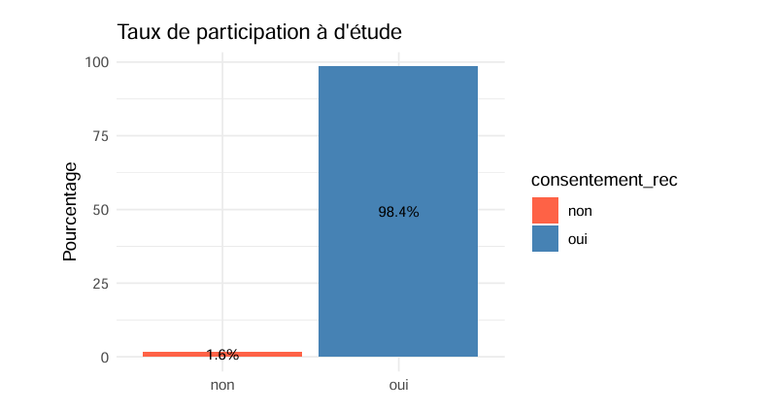

L’enquête a recueilli un total de 61 réponses exploitables, avec un taux d’acceptation remarquable de 98,4 %. Cela témoigne de l’intérêt des étudiants pour le sujet ou, à tout le moins, de leur disponibilité à exprimer leur opinion sur les services du Restaurant universitaire.

Concernant l’usage des services, 80,3 % des répondants déclarent fréquenter le Restaurant universitaire. Ce fort taux de fréquentation confirme que le RU constitue un service essentiel pour une large majorité des étudiants interrogés.

#### Fréquentation des participants au RU

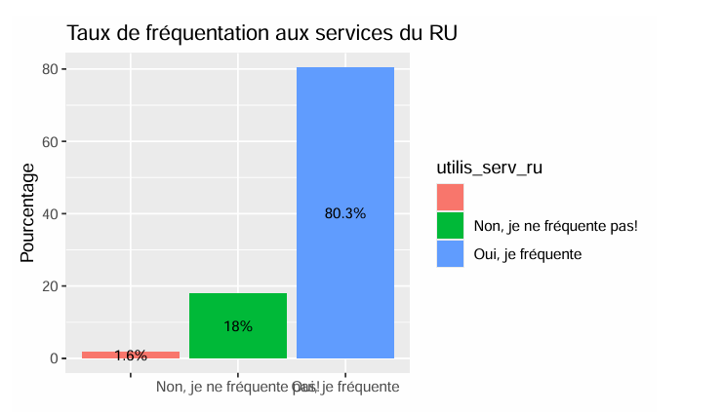

Le taux de fréquentation du Restaurant universitaire atteint 80,3 % parmi les répondants, ce qui confirme que ce service joue un rôle essentiel pour la majorité des étudiants. Ce fort recours au RU s’explique principalement par son accessibilité économique, en particulier pour les étudiants bénéficiaires d’aides. La part d’étudiants ne le fréquentant pas (près de 20 %) pourrait refléter des préférences alimentaires spécifiques ou une insatisfaction vis-à-vis de l’offre actuelle.

#### Profil des usagers du RU

* Situation d’aide financière

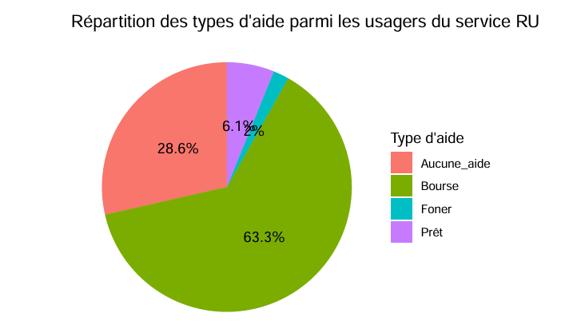

Parmi les usagers, 63,3 % bénéficient d’une bourse, tandis que 28,6 % n’ont recours à aucune aide. Le reste des répondants est couvert par d’autres dispositifs (FONER, prêt). Ces chiffres soulignent l’importance du facteur économique pour les usagers du RU, une majorité d’entre eux ayant un profil sensible à la question du coût du repas.

* Cycle d’étude et filière

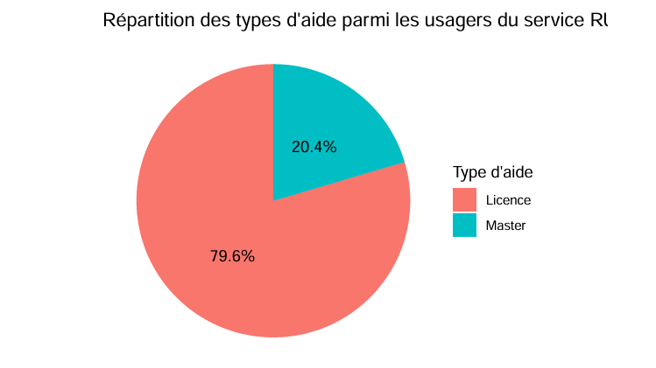

La majorité des usagers est constituée d’étudiants en Licence (79,6 %), les étudiants en Master représentant 20,4 %. Les étudiants de première année de Licence forment à eux seuls 59,2 % de l’échantillon, ce qui traduit une prédominance des jeunes étudiants parmi les usagers réguliers du service.

Sur le plan des filières, la filière LPAS est de loin la plus représentée (63,3 %), suivie de la Démographie (24,5 %), des filières « Autres » (10,2 %) et de l’ISE (2 %). Cette répartition invite à considérer les attentes spécifiques de chaque filière dans l’évaluation et l’adaptation des services proposés.

#### Appréciation générale des services du RU

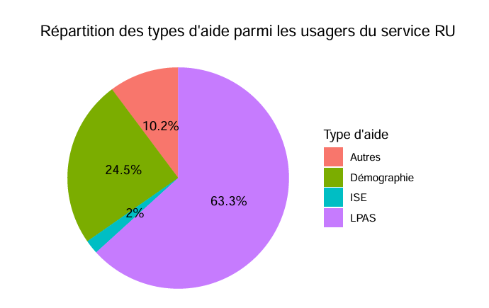

L’appréciation globale des services du RU révèle une insatisfaction marquée. Plus de la moitié des usagers (55,1 %) se déclarent peu satisfaits, 6,1 % pas du tout satisfaits, contre seulement 34,7 % de satisfaits et 4,1 % de très satisfaits. Ce bilan met en évidence une perception globalement négative, qui doit retenir l’attention des gestionnaires du service.

L’analyse par cycle d’étude confirme cette tendance : 56,4 % des étudiants en Licence et 50 % des étudiants en Master se disent peu satisfaits. Toutefois, la part de très satisfaits est légèrement plus élevée en Master (10 %) qu’en Licence (2,6 %), ce qui pourrait indiquer une tolérance ou une adaptation progressive des attentes.

#### Variations de satisfaction selon la filière

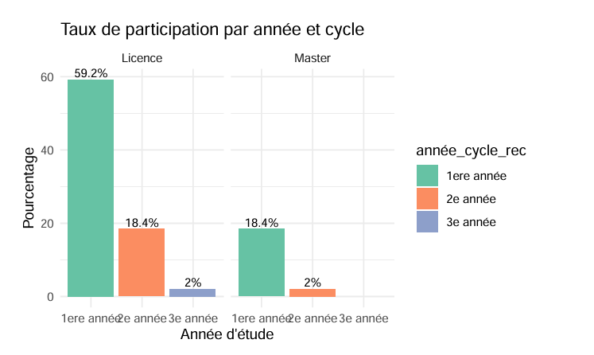

Les écarts de satisfaction sont particulièrement marqués selon les filières. En LPAS, 58,1 % des usagers se déclarent peu satisfaits, et seuls 3,2 % très satisfaits. En Démographie, la situation est comparable avec 50 % de peu satisfaits et 8,3 % de très satisfaits. Le cas de l’ISE est préoccupant : 100 % des répondants se déclarent peu satisfaits.

Les filières « Autres » présentent une situation plus contrastée, avec 40 % de satisfaits, 40 % de peu satisfaits et 20 % de pas du tout satisfaits. Ces résultats confirment que la perception des services varie fortement selon les filières et que des attentes spécifiques ne sont pas pleinement satisfaites.

#### Satisfaction concernant la quantité des repas

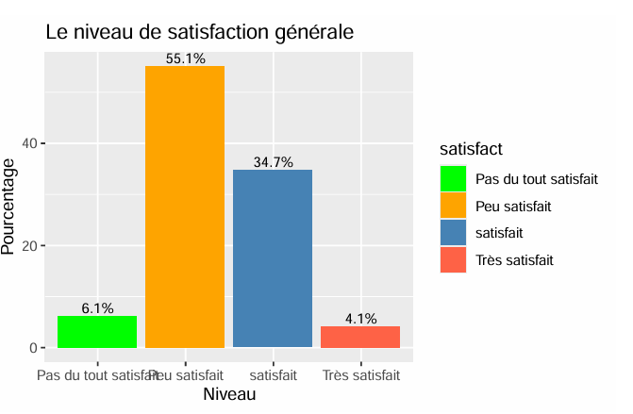

La perception de la quantité des repas est également contrastée. En LPAS, une majorité relative (64,5 %) se dit satisfaite de la quantité, ce qui constitue un point positif. En Démographie, 41,7 % des étudiants sont très satisfaits, mais 33,3 % restent peu satisfaits, montrant une expérience hétérogène.

En revanche, la filière ISE affiche une insatisfaction totale : 100 % des étudiants sont peu satisfaits de la quantité des repas. Ce constat invite à une attention particulière sur les portions servies pour ce public. Dans les filières « Autres », le bilan est plus positif, avec 60 % de satisfaits et 40 % de très satisfaits.

#### Satisfaction concernant la qualité des repas

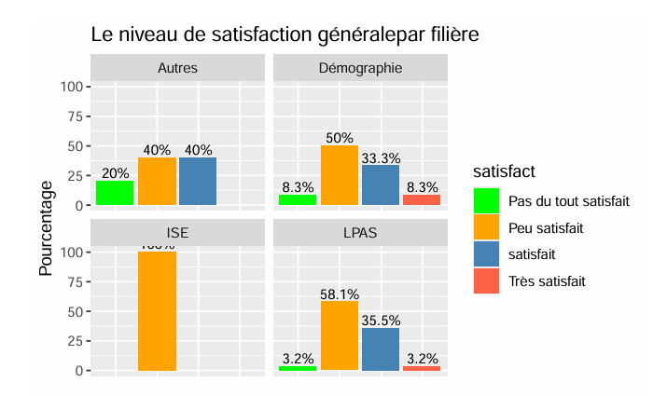

La qualité des repas est perçue de manière inégale. En Démographie, 83,3 % des répondants jugent la qualité bonne, ce qui constitue un point fort. En LPAS, 71 % partagent cet avis, mais près de 30 % expriment une insatisfaction.

En revanche, les étudiants de l’ISE sont unanimes : 100 % jugent la qualité pas bonne, confirmant un niveau d’insatisfaction très élevé dans cette filière. Les étudiants des filières « Autres » affichent une perception plus nuancée, avec une part significative d’avis positifs et négatifs.

#### Analyse croisée qualité perçue / niveau d’étude

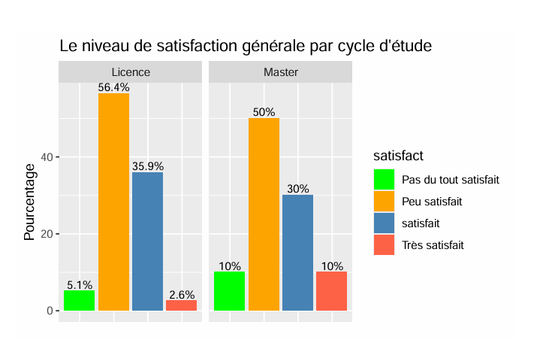

L’analyse croisée révèle que les étudiants de première année de Licence sont globalement plus positifs : 53,8 % estiment que la qualité est bonne. Ce résultat pourrait refléter une plus grande tolérance ou des attentes moindres en début de parcours universitaire.

Chez les étudiants de Master première année, 60 % jugent la qualité bonne, mais 30 % expriment une insatisfaction. Cela pourrait traduire une évolution des attentes avec l’expérience et la durée d’exposition au service.

#### Niveau de satisfaction par rapport à la quantité du repas servie

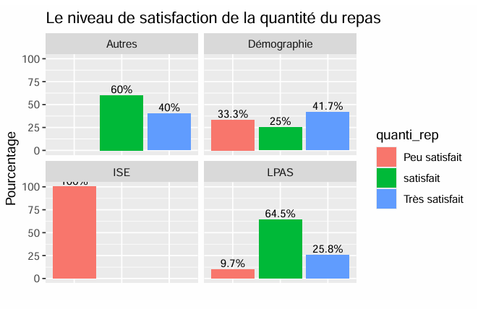

La perception de la quantité des repas révèle également des écarts importants. En LPAS, 64,5 % des étudiants sont satisfaits de la quantité, et 25,8 % très satisfaits. Il s’agit là de l’une des évaluations les plus positives de l’enquête. En Démographie, 41,7 % des étudiants sont très satisfaits, mais 33,3 % se déclarent peu satisfaits, traduisant une perception hétérogène au sein de la filière. En ISE, l’insatisfaction est unanime : 100 % des répondants jugent la quantité insuffisante. Enfin, les filières « Autres » présentent un bilan plus positif, avec 60 % de satisfaits et 40 % de très satisfaits. Ces résultats montrent que la quantité des repas est perçue comme un point fort dans certaines filières, mais comme un point de forte faiblesse dans d’autres.

#### Appréciation de la qualité de la nourriture

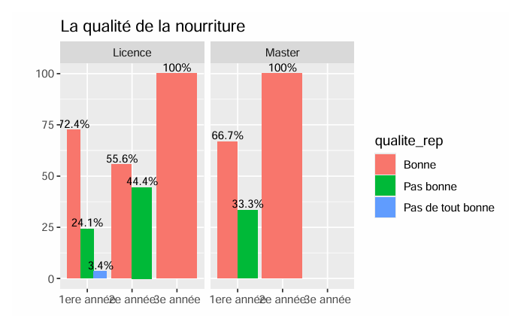

L’enquête révèle que la qualité de la nourriture constitue une source importante d’insatisfaction. En effet, plus de 60 % des étudiants jugent les repas passables ou mauvais, tandis que seuls 8,1 % les trouvent bons. Les critiques exprimées concernent la cuisson approximative de certains plats, la présence d’éléments indésirables (comme des cailloux), et l’usage excessif de condiments industriels.

Ce faible niveau de satisfaction reflète une attente forte en matière de qualité gustative, de fraîcheur et de diversité.

Il est recommandé d’améliorer les techniques de préparation, de diversifier les plats et d’introduire un système de retour ou de notation pour mieux ajuster l’offre aux attentes.

#### Temps d’attente pour se faire servir

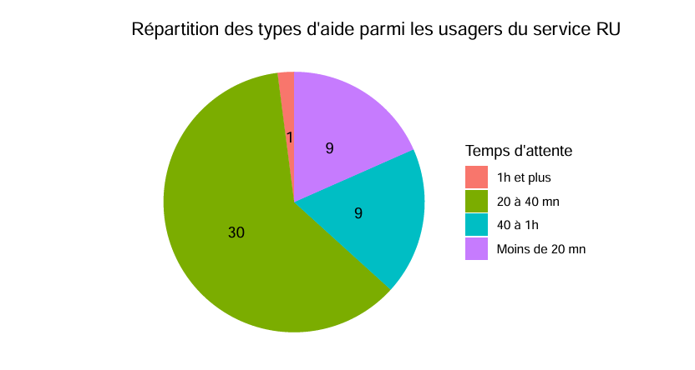

Concernant le délai de service, les données indiquent que 61,2 % des étudiants attendent entre 20 et 40 minutes, et 18,4 % plus de 40 minutes avant d’être servis. Ce niveau d’attente, perçu comme excessif, est problématique dans un contexte où les étudiants disposent de peu de temps pour se restaurer entre les cours.

Cette situation dénote un manque de fluidité dans l’organisation du service, probablement lié au nombre insuffisant de guichets ou à l’affluence mal répartie.

Une réorganisation du système de distribution est nécessaire : ouverture de guichets supplémentaires, planification des services par tranches horaires, ou adoption d’un système de tickets.

#### Appréciation de l’hygiène du restaurant

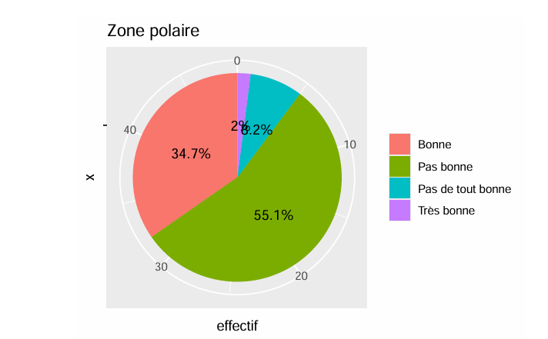

L’hygiène du RU est perçue de manière largement négative : 55,1 % la jugent mauvaise, et 8,2 % très mauvaise. Ces résultats confirment les commentaires exprimés par les étudiants, qui évoquent des ustensiles mal lavés, des plateaux sales, et des locaux insuffisamment entretenus.

Cette perception impacte fortement la confiance des usagers et alimente le rejet ou la réticence à fréquenter régulièrement le RU.

Des mesures urgentes doivent être prises, notamment : renforcement du nettoyage, inspections internes régulières, formation du personnel aux bonnes pratiques sanitaires, et affichage visible des consignes d’hygiène.

#### Appréciation de l’accueil du personnel

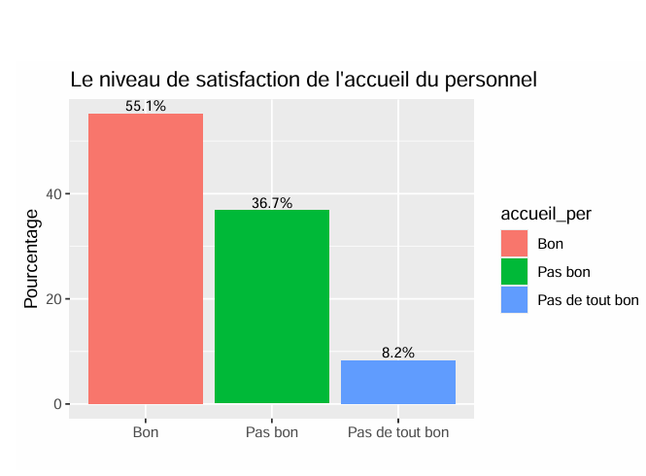

L’accueil du personnel obtient une évaluation plus partagée : 55,1 % des étudiants s’en déclarent satisfaits, mais 44,9 % expriment une opinion négative. Bien que ce point soit moins critique que la qualité ou l’hygiène, il mérite attention, car il touche à la relation humaine entre le personnel et les usagers.

Des témoignages mentionnent un manque de considération, des comportements brusques ou un ton inapproprié dans l’interaction avec les étudiants.

Il est souhaitable de former le personnel à l’accueil et à la communication avec les usagers, d’instaurer une charte de comportement, et de créer des espaces de médiation ou de retour d’expérience entre personnel et étudiants.

#### Budget mensuel alloué au RU

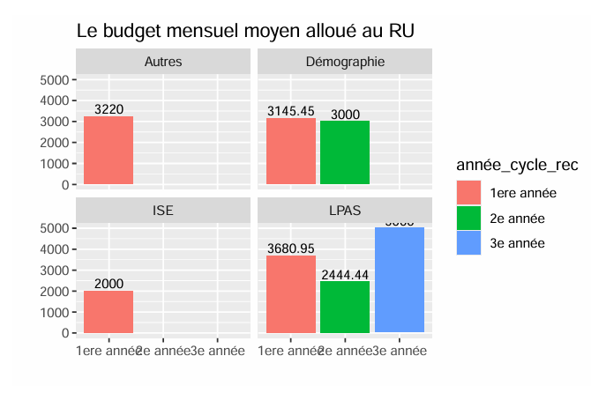

Les budgets alimentaires déclarés par les étudiants varient de 2 000 à 5 000 FCFA, selon leur année d’étude, leur filière ou le soutien financier reçu. Ces chiffres montrent que le RU est un outil social essentiel pour la majorité des étudiants, en particulier pour ceux issus de milieux modestes ou sans bourse.

Le niveau de dépendance économique vis-à-vis du RU explique en partie les critiques : lorsque ce service est la seule source d’alimentation abordable, les attentes sont d’autant plus fortes.

Il est crucial de maintenir une tarification solidaire, de renforcer les subventions pour les plus démunis, et de veiller à la transparence sur les coûts de production des repas pour justifier la politique tarifaire.

#### Interprétation générale

Au regard de l’ensemble des résultats, il apparaît que le Restaurant universitaire est un service essentiel pour une majorité d’étudiants. Cependant, la perception globale de la qualité et de la quantité des repas reste mitigée, avec un niveau d’insatisfaction préoccupant, en particulier dans certaines filières.

Les résultats suggèrent que les attentes des usagers varient selon les profils (cycle d’étude, filière, niveau d’expérience). Une approche différenciée, tenant compte de ces spécificités, pourrait contribuer à améliorer la satisfaction globale. Par ailleurs, les écarts de perception entre les filières invitent à approfondir le dialogue avec les usagers pour mieux comprendre les besoins non satisfaits et identifier les leviers d’amélioration.

### Récommandations

A l’issu de la collecte de données plusieurs suggestions ont été faites par les enquêtés dans le but d’améliorer le service rendu au RU. A partir des suggestions qui ont été faites, nous avons énuméré les récommandations qui suivent:

#### Hygiène et propreté

* Renforcer l’hygiène des locaux, ustensiles et équipements (plateaux, cuillères, assiettes).
* Organiser des sessions régulières de nettoyage approfondi.
* Mettre en place des contrôles qualité systématiques sur la propreté.

#### Qualité des repas

* Améliorer la cuisson des viandes et la qualité générale des plats (éviter les plats trop gras ou trop salés).
* Limiter l’usage excessif de condiments industriels comme les cubes « magie ».
* Éviter les éléments indésirables (ex. : cailloux dans les repas).
* Améliorer la conservation des produits laitiers (yaourt, dégué, etc.).

#### Diversité et quantité des repas

* Varier davantage les menus, en particulier en soirée.
* Augmenter la quantité de nourriture servie, tout en offrant la possibilité d’en reprendre selon les besoins pour éviter le gaspillage.
* Intégrer davantage de fruits et de desserts dans les repas.

#### Réduction du temps d’attente

* Augmenter le nombre de guichets ou de sections de service.
* Repenser la répartition des flux selon les heures de pointe.
* Introduire un système de ticket électronique ou de réservation à l’avance.

#### Renforcement des capacités du personnel

* Former le personnel à l’accueil, au respect des usagers et aux bonnes pratiques d’hygiène.
* Recruter du personnel supplémentaire en période de forte affluence.

#### Extension des infrastructures

* Ouvrir de nouvelles chaînes de restauration ou mini-RU au sein des différentes UFR.
* Ajouter des espaces assis (tablettes, bancs), en particulier pour les heures de pointe.
* Rénover et moderniser les installations vieillissantes.

# Conclusion

L’analyse des données recueillies à travers l’enquête menée auprès des étudiantes de l’Institut Supérieur des Sciences de la Population (ISSP) révèle une perception contrastée des services du restaurant universitaire. Si la fréquentation régulière du RU témoigne de son importance dans la vie estudiantine, les avis exprimés soulignent plusieurs insuffisances, notamment en matière d’hygiène, de qualité des repas, de diversité des menus, ainsi que dans l’organisation du service.

Les suggestions formulées par les usagers mettent en lumière des attentes précises et réalistes, qui, si elles sont prises en compte, pourraient significativement améliorer l’expérience offerte par le RU. À travers ces résultats, ce travail met en évidence la nécessité d’une réévaluation des pratiques actuelles en vue d’offrir un service de restauration plus adapté, plus respectueux des normes sanitaires, et plus en phase avec les besoins des étudiantes.

Ainsi, au-delà du simple constat, ce rapport vise à servir de base pour une réflexion constructive sur les améliorations à apporter, dans une perspective de bien-être et de réussite académique des étudiantes.